**МИНИСТЕРСТВО ОБРАЗОВАНИЯ РЕСПУБЛИКИ БЕЛАРУСЬ**

**УЧРЕЖДЕНИЕ ОБРАЗОВАНИЯ**

**ГОМЕЛЬСКИЙ ГОСУДАРСТВЕННЫЙ ТЕХНИЧЕСКИЙ УНИВЕРСИТЕТ ИМЕНИ П. О. СУХОГО**

Факультет автоматизированных и информационных систем

Кафедра «Информатика»

Лабораторная работа №3

по дисциплине «Архитектура вычислительных систем»

на тему: **«Программирование в Shell»**

Исполнитель: студент гр. ИП-31

И.А. Васюков

Руководитель: ст.пр. Н.В. Самовендюк

Дата проверки: _____________________

Дата допуска к защите:_____________________

Дата защиты: _____________________

Гомель 2019

**Цель работы:** изучить основы программирования на языке Shell, приобрести практические навыки по созданию пакетных исполняемых файлов.

**Задание**

Создать сценарий реализующий в консольном режиме диалог с пользователем в виде меню. Сценарий должен выполняться циклически пока не выбран пункт «Выход». Первый пункт меню должен выводить информацию о создателе (ФИО, группа) и краткое описание выполняемых действий, второй пункт меню должен вычислять математическое выражение, а остальные пункты реализуют действия указанные в таблице в соответствии с вариантом. Все параметры задаются в результате диалога с пользователем.

A^2+3*B-C/2

|  |  |
| --- | --- |
| **4** | А)Удаление содержимого заданной папки, с помещением всех удаленных объектов в папку tmp.  Б) Проверить существование указанного в параметре файла и выдать сообщение о результате поиска |

Код исполняемого файла

while true

do

printf "\033c"

echo 'Меню: '

echo '1. Информация о программе;'

echo '2. Вычисление математического выражения;'

echo '3. Удаление содержимого заданной папки, с помещением всех удаленных объектов в папку tmp;'

echo '4. Проверить существование указанного в параметре файла и выдать сообщение о результате поиска;'

echo '0. Выход.'

read menu

case $menu in

1)

printf "\033c"

echo 'Васюков Илья Алексеевич, гр. ИП-31, ГГТУ'

echo '1) Вычисление математического выражения. 2) Удаление содержимого заданной папки, с помещением всех удаленных объектов в папку tmp. 3) Проверить существование указанного в параметре файла и выдать сообщение о результате поиска.'

read x

;;

2)

printf "\033c"

echo 'A: '

read A

echo 'B: '

read B

echo 'C: '

read C

echo 'Результат: '

echo $(($A * $A + 3 * $B - $C / 2))

read x

;;

3)

printf "\033cВведите папку, содержимое которой требуется удалить: "

read folderPath

cp -r "$folderPath/." 'tmp'

rm -rf $folderPath

mkdir $folderPath

read x

;;

4)

printf "\033c"

read filePath

if [ -f "$filePath" ]

then

echo "Файл существует"

else

echo "Файл не существует"

fi

read x

;;

0)

printf "\033c"

exit

;;

esac

done

Результат выполнения:

Меню

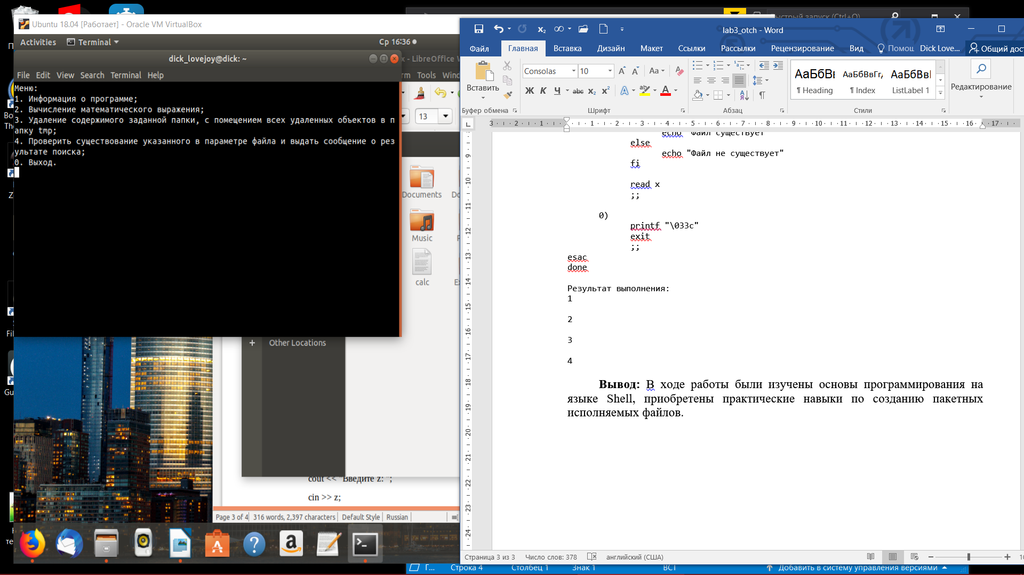

1 Пункт меню

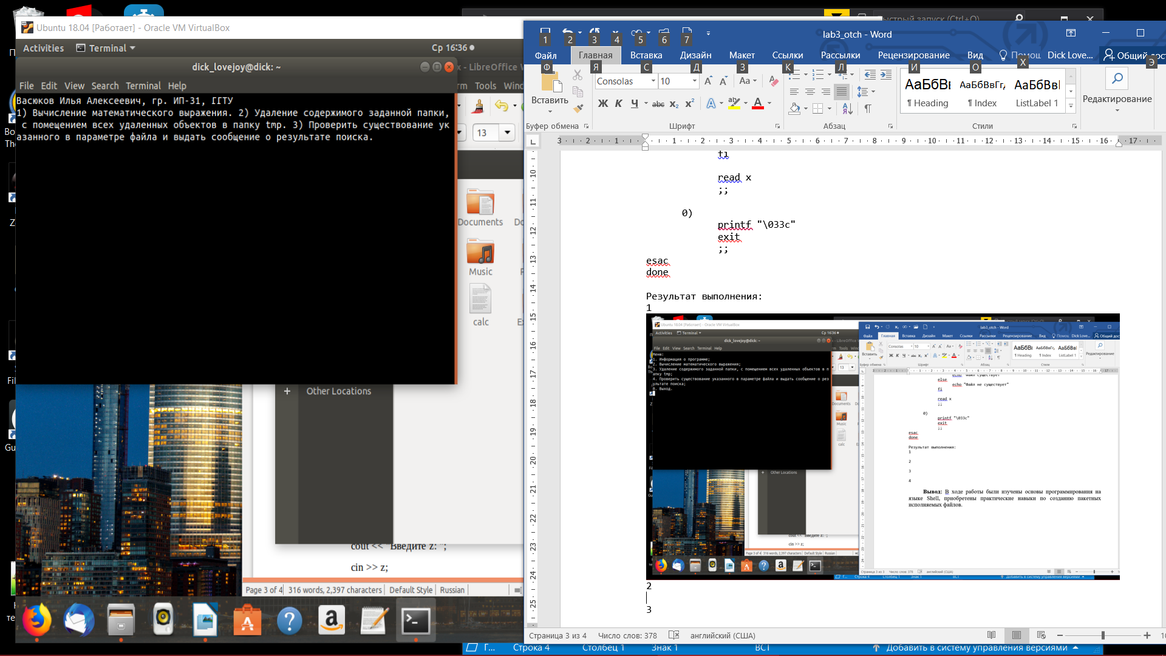

2 Пункт меню

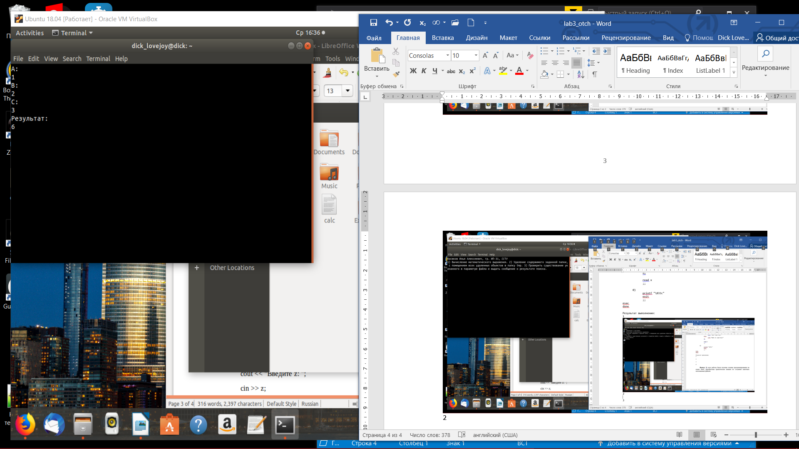

3 Пункт меню

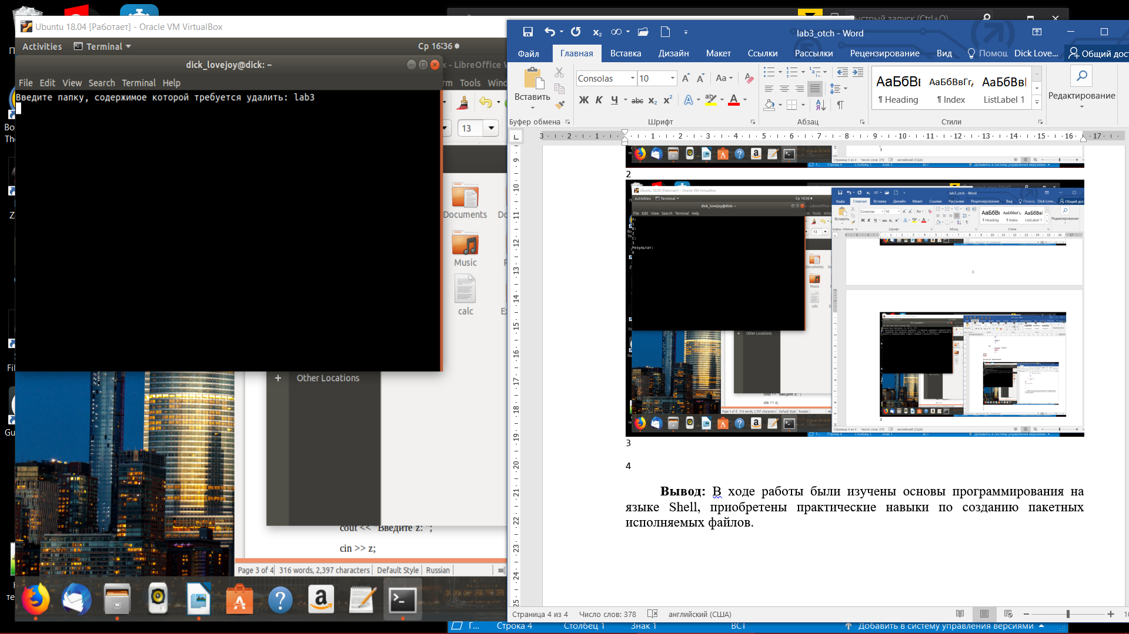

4 Пункт меню

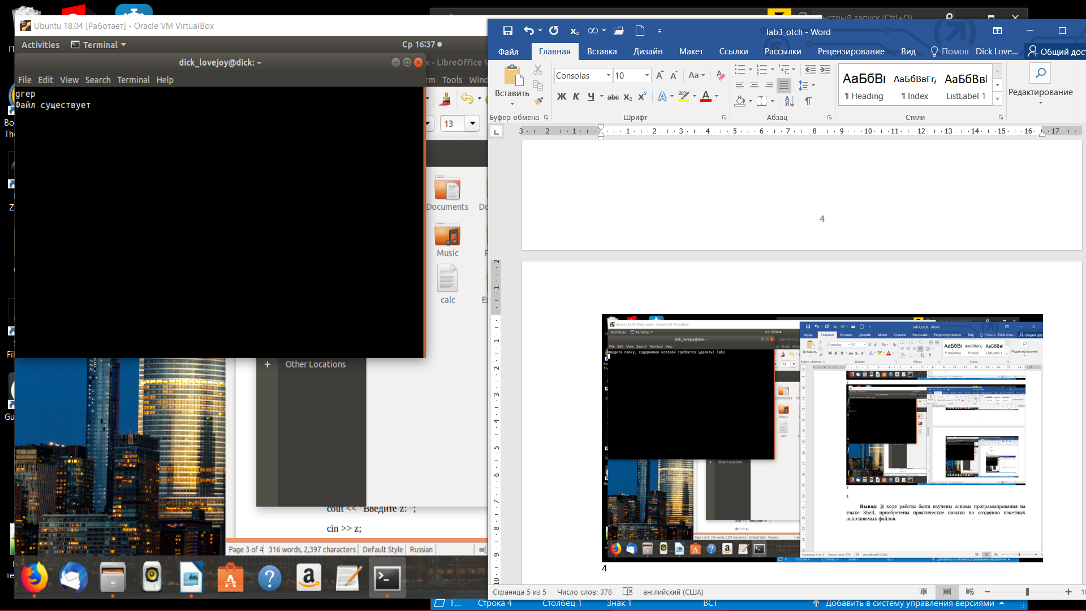

**Вывод:** В ходе работы были изучены основы программирования на языке Shell, приобретены практические навыки по созданию пакетных исполняемых файлов.